Контрольная работа по истории «Россия в первой четверти 18 века».
 | 1 вариант
А1 | Главная причина Северной войны:  - борьба за выход в Северное море  - борьба против владычества шведов на Балтике  - вторжение шведов на территорию Украины  - разгром союзников России в борьбе против Швеции | А12 | Ассамблеями при Петре I назывались:  - Встречи монархов европейских государств для принятия важнейших решений  - Собрания для богатых и знатных людей с обязательным участием женщин  - Поездки сановников по стране  - Театральные представления
А2 | Чем известен в русской истории 1703 год?  - произошло сражение под Нарвой  - русские войска овладели штурмом крепостью Нотебург  - был заложен Санкт-Петербург  - Дания вышла из войны со Швецией | А13 | Северная война завершилась подписанием:  1) Зборовского мира 2) Андрусовского перемирия  3) Ништадтского мира 4) Бахчисарайского мира
А3 | Рекрутская повинность — это:  - обязанность крестьян работать на казенной мануфактуре  - выставление определенного количества людей из податного сословия для обслуживания нужд армии  - государственный налог с крестьян на содержание армии  - обязанность податного сословия выставлять от своей общины определенное количество солдат | А14 | Образование Святейшего Правительствующего синода привело к:  - церковному расколу  - росту влияния церкви на светскую власть  - уничтожению монастырского землевладения  - подчинению церкви высшей светской власти
А4 | Высшее правительственное учреждение при Петре I с 1711 г.:  - Боярская дума  - Ближняя канцелярия  - «консилия министров»  - Правительствующий сенат | В1 | Важнейшие итоги Северной войны:  а) получение выхода в Северное море  б) присоединение новых территорий: балтийского побережья  в) получение выхода в Балтийское море  г) выплата Швецией России значительной суммы денег  д) официальное провозглашение России империей  е) переход Польши под покровительство России  ж) выдвижение России в разряд великих держав Европы
А5 | «Мы для того никому никакого ранга не позволяем, пока они нам и отечеству никаких услуг не покажут и за оные характера (т.е. служебного положения) не получат», — говорилось в:  - Генеральном регламенте или Уставе  - Табели о рангах  - указе о единонаследии  - решении Сената | В2 | Система управления при которой вся власть неограниченно принадлежит монарху
А6 | В 1721 г. произошел (о):  - заключение перемирия с Турцией  - возобновление деятельности Северного союза  - заключение Ништадтского мира  - разгром шведской эскадры у мыса Гангут | В3 | Восстановите хронологическую последовательность событий и запишите сочетание букв в порядке от более раннего к более позднему:  А) Поражение русских войск под Нарвой  Б) основание Петербурга  В) битва при Гренгаме  Г) Полтавская битва
А7 | Северная война приходится на период:  - 1700-1721  - 1699-1720  - 1709-1721  - 1701-1721 | В4 | О ком идет речь?  Происходил из простолюдинов, в детстве торговал в Москве пирожками. Случайно попал в Преображенское и стал денщиком юного царя. Природная смекалка, храбрость на поле боя, личная верность и преданность царю сделали его незаменимым для Петра I. Получил звание фельдмаршала, позже стал генералиссимусом русской армии. Но при всем этом его сиятельство осталось вороватым «В плутовстве скончает живот свой, — говорил царь, — и если он не исправится, то быть ему без головы».
А8 | «Матерью Полтавской баталии» Петр I назвал сражение:  - Около Лесной  - Под Нарвой  - Под Дерптом  - У г.Копорье | В5 | Прочтите отрывок из сочинения историка и назовите царя, о котором идет речь.  «Осуществленные царем реформы имели большое значение для исторической судьбы России. Созданные им институты власти просуществовали сотни лет. К примеру, Сенат действовал… по декабрь 1917 г., т. е. 206 лет, синодальное устройство православной церкви оставалось неизменным… по 1918 г., т. е. немногим менее 200 лет; система подушной подати была отменена лишь в 1887 г., т. е. 163 года спустя после ее введения… Столь же долгая судьба была уготована и многим другим его реформам».
А9 | С эпохой Петра I связаны следующие события:  - Провозглашение России империей  - Принятие Петром царского титула  - Учреждение Государственного совета  - Введение присяги на верность царю и Отечеству  - Учреждение Правительствующего Сената | С1 | 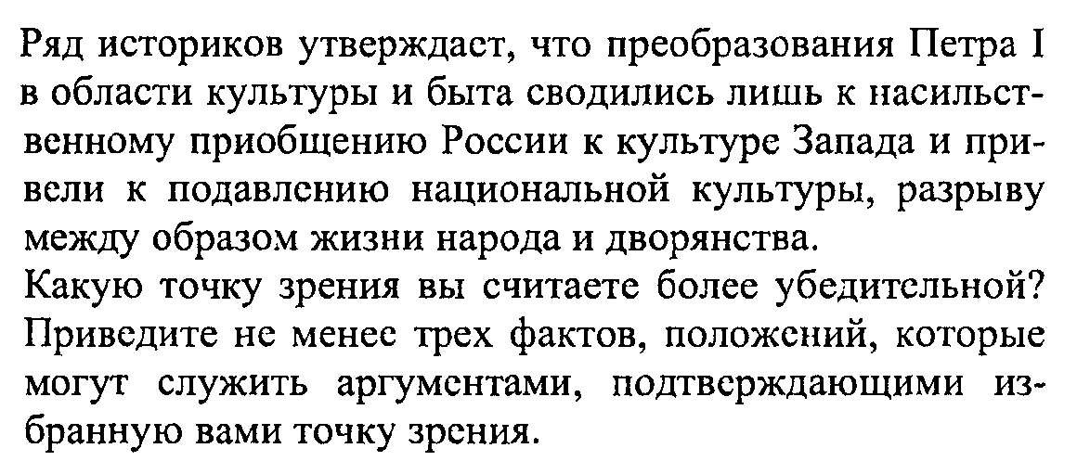
  1 | 2 | 3 | 4
  АБВ | БВД | ВГД | АГД
  В БЛАНК ПЕРЕНЕСИТЕ НОМЕР ЯЧЕЙКИ С ПРАВИЛЬНЫМИ ОТВЕТАМИ
А10 | Рекрутская повинность при Петре I была установлена на срок:  - 25 лет  - Пожизненно  - До вступления в брак  - До первого ранения | С2 | Укажите три основных направления внешней политики Петра I, назовите два основных результата внешнеполитической деятельности Петра I.
А11 | Разница между поместьем и вотчиной была ликвидирована указом:  - «О единонаследии»  - «О престолонаследии»  - «О послушании всех Сенату и его указам»  - «О должности фискалов» | С3 | Охарактеризуйте личность Петра Великого. В чем проявилась противоречивость этого человека?.Выскажите свое мнение о роли Петра I в истории России.
Контрольная работа по истории «Россия в первой четверти 18 века».
 | 2 вариант
А1 | Уроки «Нарвской конфузил» показали необходимость:  - ускорения реформы армии  - поиска новых союзников для борьбы со Швецией  - строительства крепостей в устье Невы  - установления единого командования | А12 | Европейское летосчисление было введено с января:  - 1700 г.  - 1703 г.  - 1708 г.  - 1714 г
А2 | Петр I назвал «матерью Полтавской баталии»:  - Нарвское сражение  - штурм Нотебурга  - сражение под Лесной  - битву при Ниеншансе | А13 | В результате государственных и административных реформ Петра I:  - усилилась роль Земских соборов  - власть российского монарха превратилась в абсолютную  - усилилась роль Боярской думы  - укрепилось централизованное государство с сословным представительством
А3 | Важнейший итог Полтавской битвы:  - перелом в ходе войны в пользу России  - распад Северного союза  - потеря русскими войсками Нарвы  - отказ Карла XII от похода на Москву | А14 | Документ, определивший в первой четверти ХУШ в. порядок системы чинов и порядок продвижения по службе государственной и военной службе:  1) указ о единонаследии 3) Табель о рангах  2) Генеральный регламент 4) Устав воинский
А4 | В период царствования Петра I появились:  - земства  - приказы  - Министерства  - Коллегии | В1 | Основные мероприятия Петра I по преобразованию армии:  а) превращение армии в регулярную  б) включение в состав русской армии иноземных полков  в) увеличение числа стрелецких полков  г) введение рекрутской повинности  д) установление всеобщей воинской повинности  е) создание казенных мануфактур по выпуску военной продукции  ж) организация учреждений для подготовки военных специалистов
А5 | По указу о единонаследии:  - дворянам поместья предоставлялись на условиях несения службы  - боярские вотчины не могли дробиться при наследовании  - дворянские поместья оказывались в более привилегированном положении, чем вотчины бояр  - поместья дворян приравнивались к боярским вотчинам | В2 | Центральное учреждение, ведавшее управлением церковными делами и имениями
А6 | Сражение, которое Петр I назвал «морской Полтавой»:  - у мыса Гангут  - около Аландских островов  - у острова Гренгам  - у острова Эзель | В3 | Укажите условия, на которых был заключен мир между Россией и Швецией в Северной войне:  А) Финляндия отходила к России  Б) Россия получала выход к Балтийскому морю  В) Россия получала Ригу, Дерпт, Ревель  Г) Швеция оставляла за собой Новгород и Псков  Д) Карелия перешла к России
А7 | Полтавская битва произошла в :  - 1705  - 1707  - 1709  - 1708 | В4 | О чем идет речь?  «...Его королевское величество Свейское уступает сим за себя и своих потомков и наследников свей-ского престола и королевства Свейского его царскому величеству и его потомкам и наследникам Российского государства в совершенное непрекословное вечное владение и собственность в сии войне, чрез царского величества оружия от короны Свейской завоеванные провинции: Лифляндию, Эстляндию, Ингерманландию и часть Карелии с дистриктом Выборгского лена...»
А8 | Укажите страны, которые выступили на стороне России в Северной войне  - Англия  - Польша  - Саксония  - Австрия  - Дания  В БЛАНК ПЕРЕНЕСИТЕ НОМЕР ЯЧЕЙКИ С ПРАВИЛЬНЫМИ ОТВЕТАМИ | В5 | Укажите пропущенное слово:  Утверждение: «Империя Российская управляется на твердых основаниях положительных законов, учреждений и уставов, от Самодержавной власти исходящих…», – характерно для __________ монархии
  1 | 2 | 3 | 4
  АБВ | БВД | ВГД | АГД
А9 | Учреждение святейшего Синода означало  - Усиление роли церкви в стране, укрепление её влияния и могущества  - Окончательное подчинение Церкви государству  - Появление контрольного органа над патриархом  - Введение свободы вероисповедания | С1
А10 | В результате реформ в области военного дела при Петре1 русская армия стала:  - Всеобщей  - Регулярной  - Иррегулярной  - Контрактной | С2 | Охарактеризуйте итоги Северной войны. В чем причины победы России
А11 | В указе «О престолонаследии» законодательно закреплялось:  - Наследование власти по мужской линии  - Введение в России конституционной монархии  - Право самодержца назначать наследника  - Избрание будущего правителя советом аристократов | С3 | Охарактеризуйте личность Петра Великого. В чем проявилась противоречивость этого человека?.Выскажите свое мнение о роли Петра1 в истории России.

